新 书 推 荐

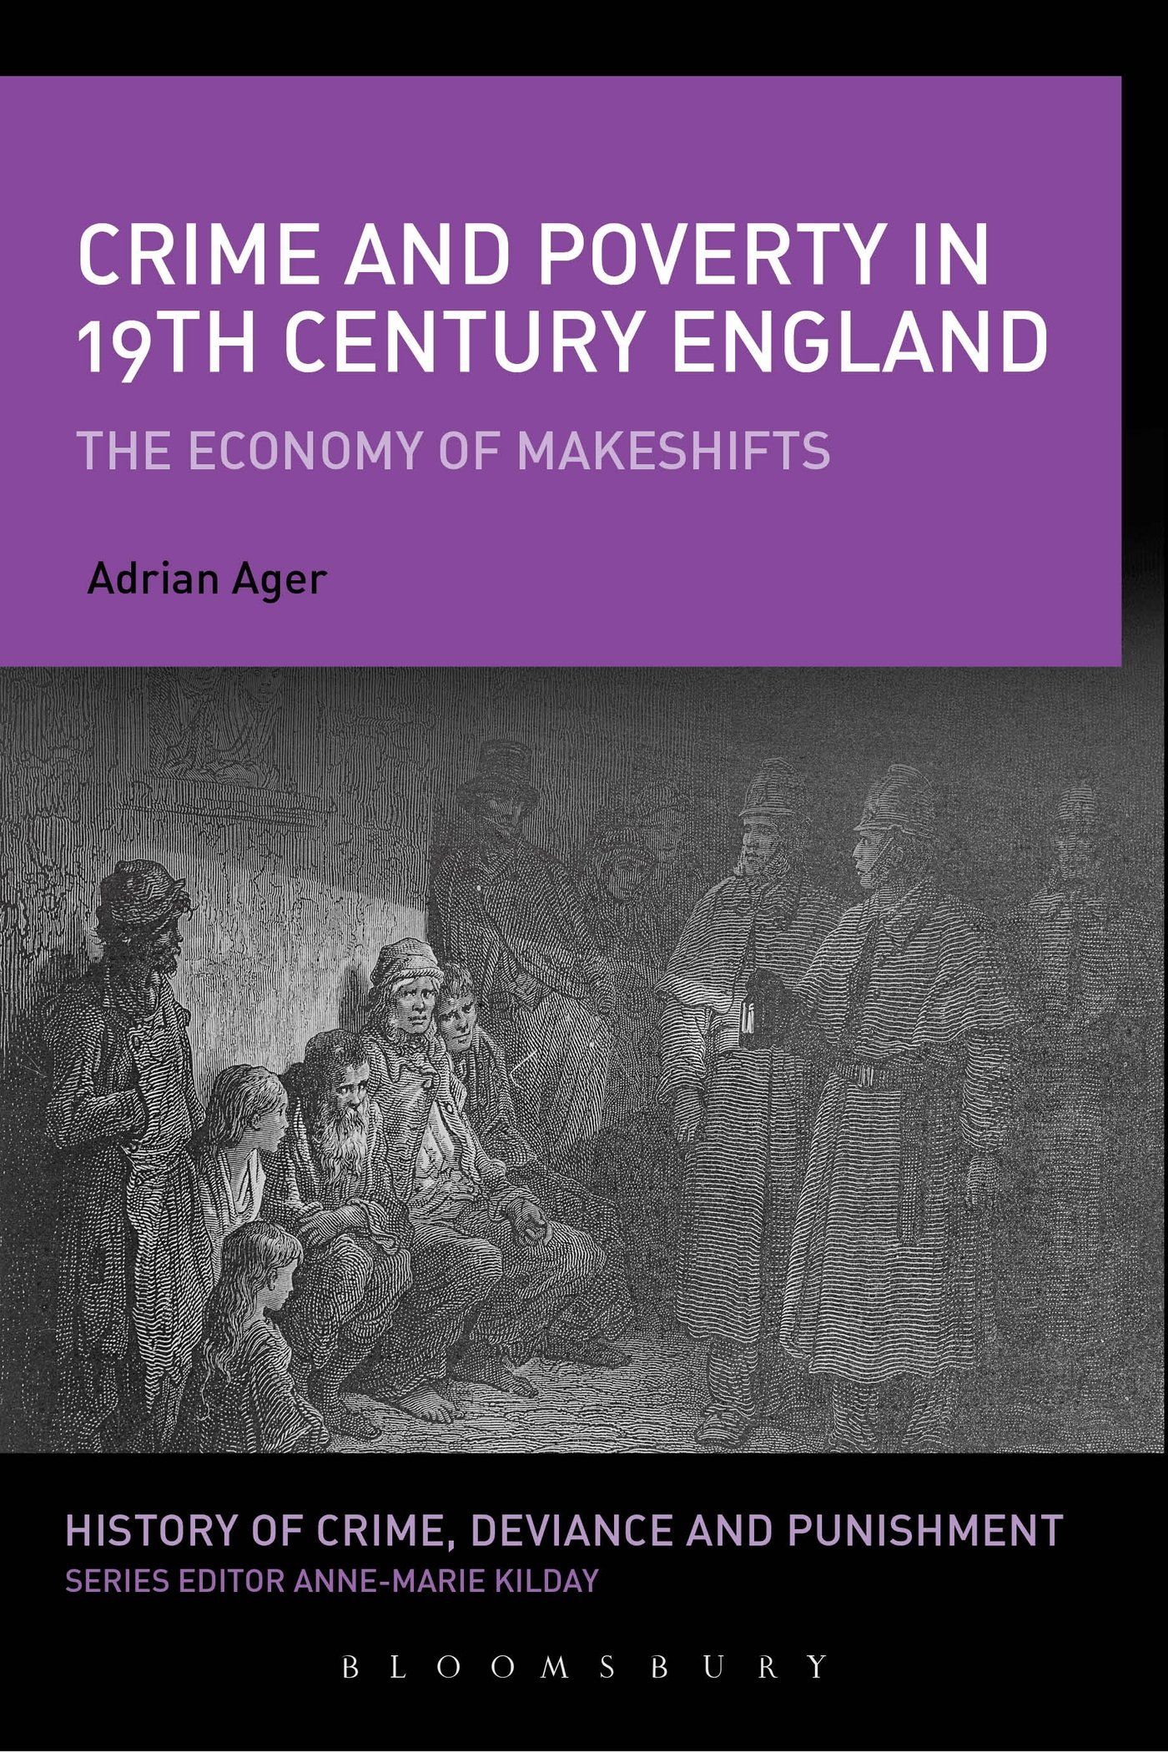
中文书名：《19世纪英国的犯罪与贫困：权宜之计的经济》（犯罪，越轨和惩罚的历史）
英文书名：Crime and Poverty in 19th-Century England: The Economy of Makeshifts (History of Crime, Deviance, and Punishment)
作 者：A.W. Ager
出 版 社：Bloomsbury Academic
代理公司：ANA
页 数：216页
出版时间：2014年4月
代理地区：中国大陆、台湾
审读资料：电子稿
类 型：学术/ 社会科学

内容简介：

长期以来，人们一直认为，贫困应该为英国十九世纪新兴的下层阶级罪犯负责。

直到最近，才有历史学家挑战这一看法。运用创新的定量和定性数据分析技术，这本书详尽地分析了一些诱因，它们如何激发了贫困阶层犯案，或用有背可接受的行为标准的方式做事。该书展示个体采用什么策略在城市与农村环境之间是不同的，并显示了穷人对威胁其家庭的偿债能力的立法改革如何控诉。在此过程中，本书揭示了1830年和1885年之间在两个不同的社会经济地区的犯罪与贫困之间的关系很复杂，并首次对此提供了坚实的认可。

作者简介：

A.W.埃杰（A.W. Ager）是牛津布鲁克斯大学历史、哲学和宗教系的副讲师。

谢谢您的阅读！
请将回馈信息发至：俞晓宁（Winnie Yu）
安德鲁﹒纳伯格联合国际有限公司北京代表处
北京市海淀区中关村大街甲59号中国人民大学文化大厦1705室, 邮编：100872
电话：010-88810959
传真：010-82504200
Email: winnie@nurnberg.com.cn
网址：www.nurnberg.com.cn
微博：http://weibo.com/nurnberg
豆瓣小站：http://site.douban.com/110577/

